توجه: این مطلب کاملا اختصاصی میباشد و هر گونه کپی برداری با ذکر نام نویسنده (اورمان فقیهی محدث) مجاز میباشد.

با سلام در این مطلب سعی داریم با معرفی روشی دیگر که بسیار کار آمدتر از دیگر روشها برای باز کردن استور ویندوز 8.1 است را به شما آموزش دهم و به شما کمک کنم تا استور ویندوز 8.1 خود را بدون هیچ درد سر باز کنید. در روشهای قبلی که وجود دارند شما مشکلات بسیاری را خواهید داشت اما در این روش میتوانید بدون افکت کیفیت اینترنت و افت سرعت دانلود ابپها با لذت هرچه بیشتر با محیط مدرن مایکروسافت آشنا شوید. با ما من همراه باشید.

ابتدا شما به یک ویندوز 8.1 (ترجیها آپدیت 3)، نرم افزار Windows 8 Manager و اینترنت نیاز دارید. ابتدا Windows 8 Manager را دانلود، نصب و کرک (یا رجیستری) کنید. بعد از نصب و کرک کردن، آن را باز کنید.

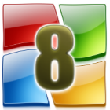توجه : میتوانید برای دانلود این نرم افزار از سایت پی سی دانلود کمک بگیرید: [(لینک دانلود Windows 8 Manager از سایت پی سی دانلود)](http://p30download.com/fa/entry/41420/)

بعد از باز کردن Windows 8 Manager، بر روی Customization کلیک کنید.

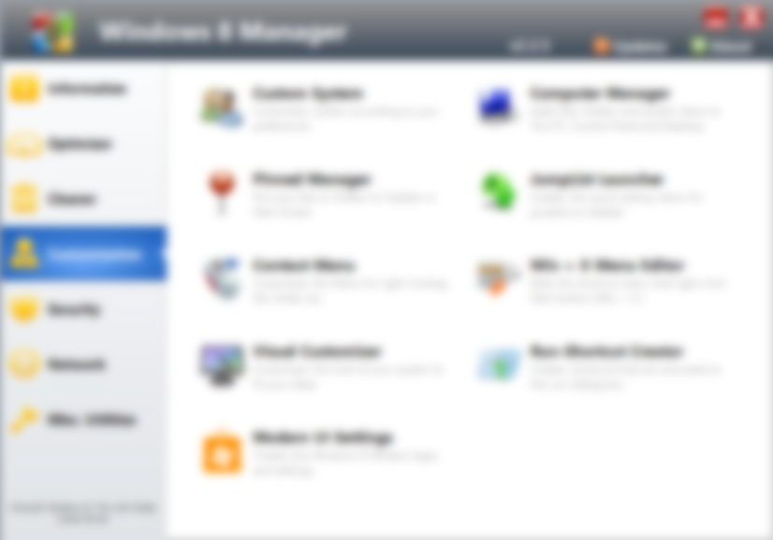

بعد از آن با انتخاب Metro UI Settings وارد صفحه زیر شوید.

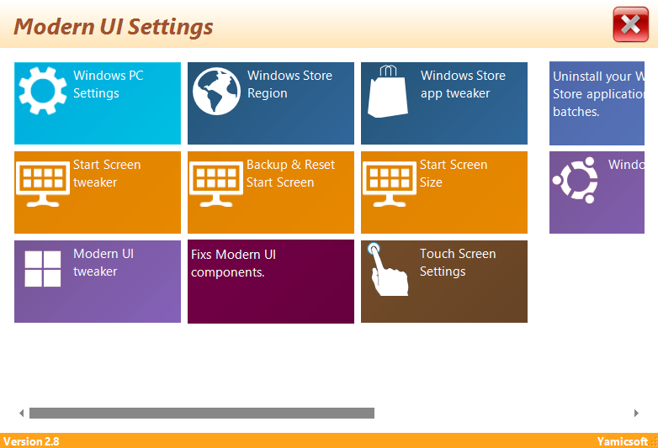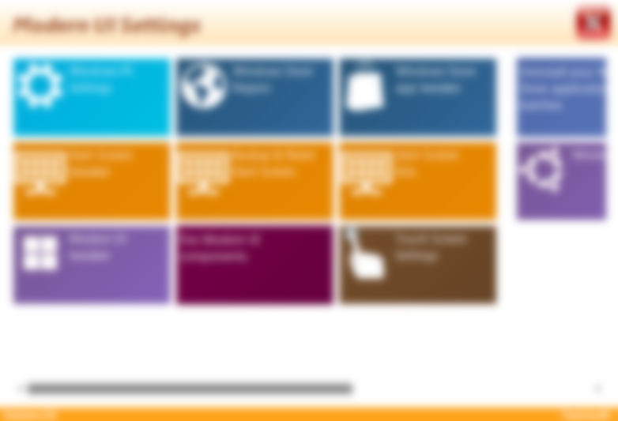

با انتخاب Modern UI Repair هر دو دکمه Fix را بزنید (بهتر است پشت سرهم نزنید.) و چند دقیقه صبر کنبد. بعد از آن استور خود را از استارت بزنید و صبر کنید تا باز شود. در بیشتر سیستم ها در همان دفعه اول امکان باز شدن استور بسیار کم است و اگر در دفعه اول باز نشد و ارور آورد سعی کنید با باز و بسته کردن استور موفق شوید تا استور خود را باز کنید. البته امکان این هم وجود دارد که چند روز باید این عمل 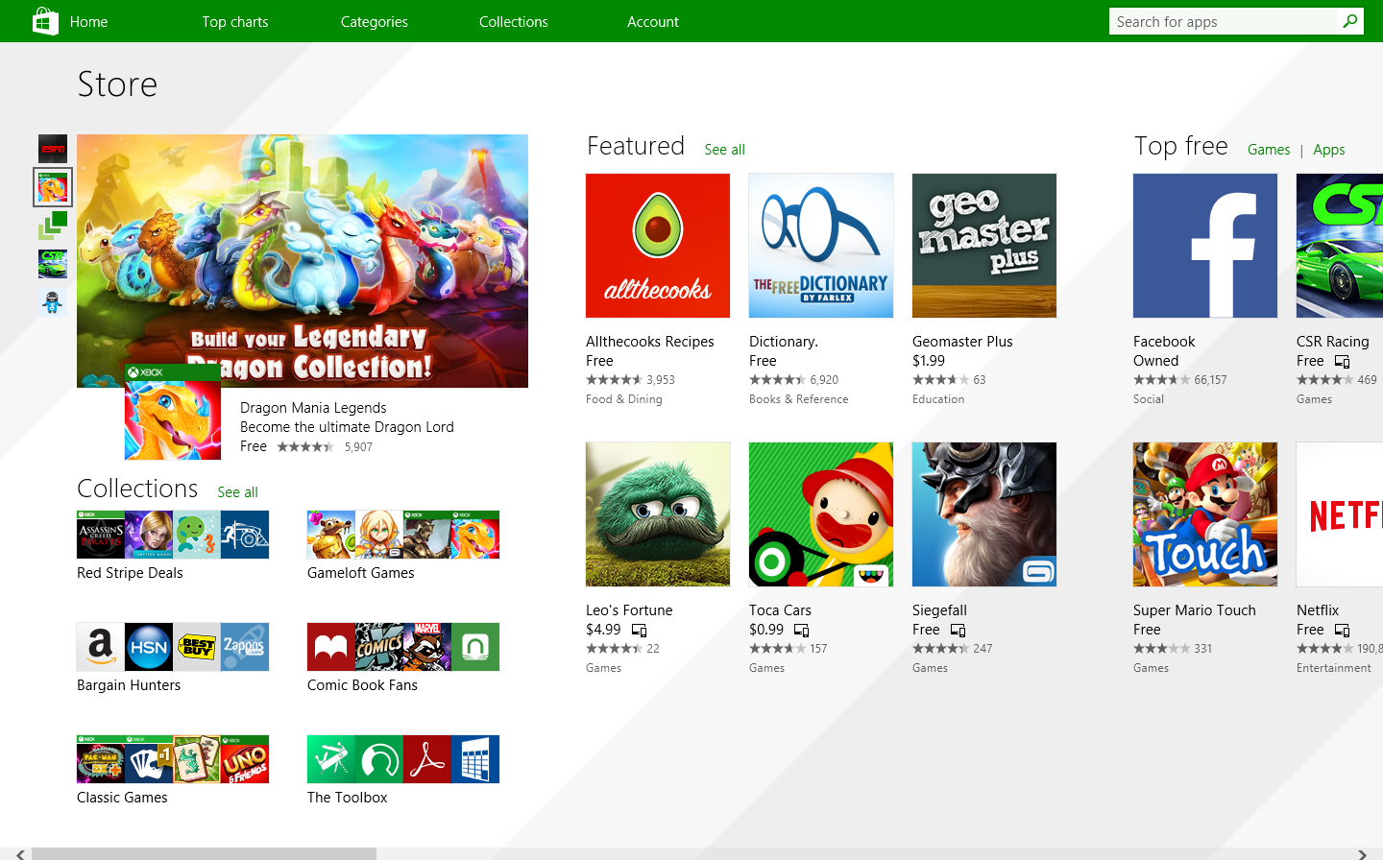را انجام دهید (البته نه تمام وقت، فقط گاهی.)

اگر سوال یا پیشنهادی در این مورد داشنید میتوانید در قسمت نظرات مطرح کنید.  orman.blog.ir

👉 orman.tabriz@outlook.com

👉 orman.blog.ir

